NALOGA V PROJEKTU

MLEKO IN MLEČNI IZDELKI

Avtorji: Gaja JEZERŠEK, Lana DOLINAR, Zala Sara DEŽMAN, Tjaž ZORMAN, 3. M

Program: strokovna gimnazija

Mentorici: Nataša Šink, Urška Kleč

Strahinj, februar 2020

1 UVOD

Smo dijaki 3. letnika strokovne gimnazije na Biotehniškem centru Naklo. Eden od naših izbirnih predmetov je tudi kmetijstvo. Vključeni smo v projekt Alps4nats, s katerim želimo ljudem približati naše slovenske in evropske Alpe ter njihovo problematiko.
Kot problem v naši nalogi obravnavamo nizke odkupne cene mleka. Te povzročajo zaton malih kmetij ter omogočajo preživetje samo tistim, ki kakovost žrtvujejo za količino. V nalogi smo se torej odločili preveriti, če se malim pridelovalcem izplača predelovati mleko doma in pri tem dobiti kakovosten izdelek, ki ga lahko prodajo po ceni, katera jim ne omogoča samo preživetja temveč tudi razvoj. To bi namreč pomenilo, da se trg lahko razširi z večjo ponudbo ob enem pa sproži modernizacijo slovenskih kmetij.

2. TEORETIČNI UVOD

2.1 KOLIKO JE VREDNO DOBRO MLEKO
Slovenski pridelovalci mleka se v modernem času, času globalizacije, soočajo z vse večjimi težavami povezanih z denarjem. Večina manjših pridelovalcev se tako spopada z nekonkurenčnostjo na domačem trgu, saj svojega mleka, zaradi svoje majhnosti, ne morejo prodajati po cenah, ki jim jih narekujejo večji pridelovalci in mlekarne. Zato se mnogi med njimi povezujejo v skupine ter na trgu nastopajo s skupno ponudbo. Ta jim omogoča vsaj nekaj dohodea, katerega je mogoče doseči samo s prodajo mleka, vendar vodilnim pridelovalcem s tem še zdaleč niso enakovredni ne po količini in ne po dobičku.
Veliki proizvajalci in prodajalci mleka kmete lahko izkoriščajo pred vsem z nizkimi odkupnimi cenami. Tako manjši pridelovalec za mleko, ki ga proda v veliko mlekarno zasluži le okoli štiriintrideset centov na liter mleka. Mlekarne to mleko navadno osiromašijo, odvzete snovi porabijo za druge produkte ter ga po nekajkrat višji ceni prodajo velikim trgovskim verigam, ki lahko, zaradi stika z maso potrošnikov, ceno litra mleka še dodatno zvišajo.
Z globalizacijo in odprtjem mej pa so se slovenski kmetje začeli spoprijemati še z uvozom mleka. To mleko navadno prihaja iz držav vzhodneje od nas. Stroški proizvodnje tega mleka se tako navadno ne morejo primerjat s stroški proizvodnje pri nas, zato tuji pridelovalci lahko še dodatno zapolnjujejo naš trg in nižajo že tako prenizke cene, kar otežuje preživetje slovenskih kmetij.
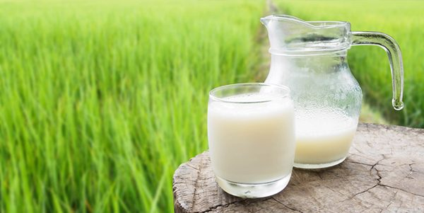
Slika1 Mleko
Deloma so za situacijo na slovenskem mlečnem trgu krivi tudi končni potrošniki. Ti se namreč strinjajo z uživanjem cenenega, osiromašenega in prepogosto tujega mleka, le da je na dosegu roke in v lepi embalaži. Potrošniki bi se tako morali zavedati, da poceni oglaševano mleko ni najboljše. Poseči bi morali po mleku naravnost iz malih kmetij pa čeprav bi morali zaradi tega stopiti iz svoje cone udobja, ker se trgovine z domačimi izdelki navadno ne nahajajo v velikih trgovskih središčih ampak na podeželju. Potrošniki bi na ta način lahko tudi malce prihranili, saj marsikateri kmet svoje mleko na domači kmetiji prodaja po nižji ceni kot tiso, ki ga dobimo s trgovskih polic.
Kmetje svoje denarne težave skušajo reševati na različne načine. Eden od njih je tudi ekološka pridelava. Pri ekološki pridelavi so pridelovalci nagrajeni z višjimi odkupnimi cenami. Vendar pa tudi tukaj ni vse tako rožnato kot se zdi. Pridelovalci namreč za pridelavo ekološke krme potrebujejo kar nekaj več površine, živali pa morajo imeti tudi prostor za gibanje. Pomembno pa je tudi prehodno obdobje, saj kmetje takoj po prehodu na ekološko kmetovanje še ne prejmejo certifikatov, saj se morajo v tem njihove površine in živina otresti snovi, ki se bile prej posledica neekološke pridelave. To je tudi razlog, da kakšna kmetija zaradi delnega izpada dohodka transformacije ne preživi, kar v kmetih vzbuja strah in jih odvrača od tega, da bi še sam poskusili s takim načinom pridelave.
Ceno mleka pa zvišajo tudi najnovejši trendi, kot je pridelava senenega mleka. Seneno mleko je ime za tisto mlako, ki ga pomolzejo iz krav, ki niso krmljene s silažo. Te krave so namreč krmljene poleti z pašo ali zeleno krmo, pozimi pa z senom ali mrvo. Taka pridelava mleku zvišuje odkupno ceno. To je namreč bolj kakovostno in potrošniku nudi boljšo sestavo maščobnih kislin. Seveda pa takšna pridelava ne ostane brez dodatnih izzivov. Pridelovalci morajo namreč za zagotovitev zadostne količine krme obdelovati skoraj dvakrat več površin kot pri običajni z silažo krmljeni živini. Slabost te in že navedene rešitve pa je tudi v tem, da sta obe odvisni predvsem od potrošnikov, saj se morajo na koncu oni odločiti ali so za boljše in kakovostnejše mleko pripravljeni plačati malce višjo ceno ali pa bodo zadovoljni z poceni mlekom iz velikih mlekarn.
Bolj, od potrošnikov, ne odvisna rešitev se kaže predvsem v izvozu mleka v druge alpske države, saj so tam odkupne cene po navadi nekoliko višje. To jim omogoča kupna predvsem večja kupna moč ter ozaveščenost o pomembnosti kvalitete hrane. Tako danes kar velik delež slovenskih pridelovalcev danes mleko izvaža na tuje.

2.2 KAJ PA PREDELANO?
O ceni mlečnih izdelkov je javno znanega zelo malo, vemo pa, da je odkupna cena vseh mlačnih izdelkov občutno višja od odkupne cene mleka, tako v Sloveniji kot v sosednjih državah.

2.3 JOGURT (vrste, embalaža, senzorične lastnosti, kulture-tehnologija)

KAKO LAHKO GA JE NAREDITI?
Jogurt je fermentiran mlečni izdelek, ki je proizveden na osnovi pasteriziranega mleka, normaliziran z masnim deležem maščob in trdnih snovi, s sladkorjem ali brez njega, aromatiziranimi polnili, sadnimi in jagodnimi polnili, zgoščevalci, stabilizatorji, rastlinskimi beljakovinami in drugimi sestavinami. Po videzu je jogurt homogena kremna masa z zdrobljenim ali nemotenim (odvisno od načina proizvodnje) strdkom, v sadnih in jagodnih izdelkih pa - z dodatkom kosov jagod in sadja. Barva navadnega jogurta je mlečna, za jogurte s polnili pa jo določajo sirupi, ki so ji dodani.
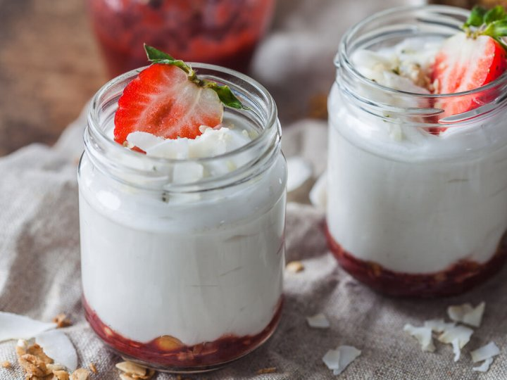
Slika2 Jogurt
Obstajata dve glavni metodi za proizvodnjo jogurta - rezervoar in termostatik.
Tehnološki postopek za proizvodnjo jogurta v rezervoarju obsega več osnovnih operacij:
- sprejem in priprava surovin
- normalizacija mleka za maščobe in trdne snovi
- čiščenje
- homogenizacija mešanice
- pasterizacija
- fermentacija
- hlajenje, ustekleničenje, pakiranje, označevanje
Kaj pride v cisterni?
Glavne surovine, ki se uporabljajo za proizvodnjo jogurta, morajo biti zelo kakovostne. Vseboval naj bi minimalno količino nečistoč in bakterij, ki lahko ovirajo razvoj jogurtovih bakterij. Zaradi tega so zahteve po uporabljenih surovinah zelo visoke. Surovo mleko, izbrano kakovostno, predhodno prehaja skozi več tehnoloških korakov predelave. Normalizira se z masnim deležem maščob ali trdnih snovi.

Tudi najboljše mleko je treba pripraviti
Najpogostejši način normalizacije sestave suhih snovi je izhlapevanje pasteriziranega in homogeniziranega mleka pri temperaturi 55-60 stopinj Celzija. V tem primeru se iz surovine odstrani od 10 do 20% tekočine iz celotne količine mleka. Za normalizacijo vsebnosti trdnih snovi lahko mleku dodate posneto mleko v prahu (približno 3% teže na celotno prostornino), ki se obnovi v skladu s sprejeto regulativno dokumentacijo, ali koncentrirano mleko. Vsebnost maščobe v njem se lahko razlikuje glede na vrsto proizvedenega jogurta. Po tem parametru se mleko, ki se uporablja za izdelavo jogurta, normalizira v območju od 0, 1 do 3, 5%. Poleg tega, kolikor nižja je vsebnost maščobe v surovini, težje bo predelati jogurtov strdek. Zaradi tega proizvajalci poskušajo povečati vsebnost trdnih snovi v proizvodnji jogurta z nizko vsebnostjo maščob. V maščobah se mleko normalizira na dva načina - z dodajanjem polnomastnega mleka ali smetane v posneto mleko, pa tudi v toku z uporabo separatorja-normalizatorja. Posebna pozornost je namenjena vsebnosti zraka v mleku. Da bi končni izdelek imel daljši rok trajanja, imel večjo viskoznost, brez vonjav in tudi zmanjšal čas njegove fermentacije, mora biti vsebnost zraka v surovinah minimalna. Za to je mleko v posebnih vakuumskih komorah odzračevanje.

Čiščenje
Pri proizvodnji sladkega jogurta se normalizirano mleko segreje na temperaturo 40-45 stopinj, vanj se doda sladkor, ki ga predhodno raztopimo v delu normaliziranega mleka pri isti temperaturi v razmerju 1 do 4. Nato zmes očistimo na ločevalcih mleka.

Homogenizacija mešanice
Namen je preprečiti usedanje smetane med zorenjem in zagotoviti enakomerno porazdelitev maščob v mleku. Da bi bil izdelek, ki ima visoko kakovost, mleko homogeniziramo pri temperaturi 65-75 stopinj Celzija in pri tlaku 200-250 atmosfer. Po tem se vanj dodajo stabilizatorji (karageenin, želatina, pektin, škrob itd.), aromatična in aromatična polnila.

Pasterizacija
Preden biokulturo dodamo mleku za proizvodnjo jogurta, je podvržen toplotni obdelavi (pasterizaciji), kar vam omogoča, da pripravite osnovo za bakterijsko zaganjalno kulturo in zmanjšate tveganje za ločitev sirotke v končnem izdelku (kar ima za posledico stabilno konsistenco jogurta). Za to mleko segrejemo na temperaturo 90-96 stopinj Celzija in vzdržujemo pri tej temperaturi pet minut. Za izdelavo jogurtov se uporabljajo posebne zaganjalne kulture, ki lahko vključujejo različne vrste bakterij. Najpogostejša od njih sta Lactobacillus bulgaricus in Streptococcus thermophilus. Vendar lahko nekateri proizvajalci dodajo druge vrste bakterij v glavno zaganjalno kulturo. Tako Lactobacillus bulgaricus in Streptococcus thermophilus proizvajata mlečno kislino, ki je končni produkt fermentacije mleka na brezzračen način. Hkrati je Streptococcus thermophilus odgovoren za proizvodnjo kisline, Lactobacillus bulgaricus pa daje jogurtu specifičen okus. Čeprav se te vrste bakterij razvijejo medsebojno povezano, je medsebojno vplivanje med njimi določeno glede na odstotek vsake od njih v zmesi biokultur, temperaturo v okolju in trajanje zorenja.
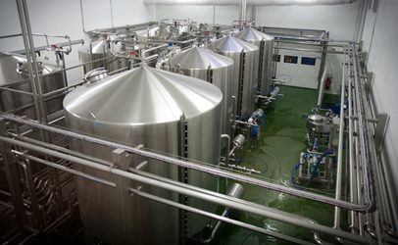
Slika3 Pasterizacija
Fermantacija
Po dodajanju fermentacije mleko fermentira s posebno opremo za fermentacijo. Pri uporabi metode rezervoarja je pomembna razlika tlaka med inkubacijskimi rezervoarji in pakirnim strojem. Biti mora minimalen, zato je tako pomembno prevzeti odgovornost pri izbiri vrste in velikosti cevi, črpalk, hladilnikov, ventilov in druge opreme.

Hlajenje, ustekleničenje, pakiranje, označevanje
Skoraj končni izdelek se ohladi in nato pošlje v končno toplotno obdelavo v zaganjalnik pri temperaturi približno 60-80 stopinj Celzija. Izdelek je vroč (kar zagotavlja dolg rok trajanja), pakiran v plastične steklenice, skodelice (najpogostejša embalaža), kartonske vrečke. Polnjenje skodelic in drugih posod z jogurtom se izvede samodejno. Za posebno opremo so na voljo poročni listi, ki delujejo kot surovina za izdelavo plastičnih skodelic. Najprej jih razkužijo, nato pa s pomočjo vroče stiskalnice iz njih oblikujejo skodelice, ki jih napolnijo z jogurtom. Pakiranje poteka na pladnjih s 24 skodelicami. Isti embalažni stroj v dveh stopnjah hermetično zapre napolnjene skodelice s folijo. Nato se pladnji zložijo na vozičke in odpeljejo v hladilno posodo, kjer se izdelek v kratkem času ponovno ohladi, nato pa se označi in pošlje v skladišče. Včasih je v skladiščih gotov jogurt 2-3 dni. Tam dozori, spremlja pakete. Trenutno v laboratoriju med proizvodnjo izvajajo študije vzorcev iz zadnje serije.

Tehnološki postopek za proizvodnjo jogurtov s termostatsko metodo vključuje naslednje faze:
- sprejem in priprava surovin,
- normalizacija surovin za maščobe in trdne snovi,
- čiščenje in homogenizacija mešanice,
- pasterizacija in hlajenje zmesi,
- fermentacija,
- ustekleničenje, pakiranje, označevanje,
- kisanje in hlajenje
Na ta način nastajajo sadni in jagodni jogurti. Pravzaprav vse operacije, ki se uporabljajo s to metodo, skoraj popolnoma sovpadajo s fazami proizvodnje jogurta po rezervoarski metodi. Vsaj dokler jim ne dodamo sadnih in jagodnih polnil. Zmesi s stalnim mešanjem dodamo zmes, ki jo predhodno ohladimo do temperature fermentacije. Nato celotno maso še 15 minut mešamo. Fermentacija poteka na enak način kot pri uporabi metode rezervoarja. Fermentirana zmes se vlije v stekleno posodo in pošlje v termostatsko komoro s konstantno temperaturo 38-42 stopinj za 3-4 ure, kjer masa zori. Po tem se strdek preveri na trdnost in kislost, končni izdelek pa se transportira v hladilnik za hlajenje do temperature 6 stopinj. Takšni jogurti imajo kratek rok trajanja - največ 4 dni od datuma izdelave pri temperaturi 6 stopinj Celzija.

V zadnjem času je bila v večini sodobnih tovarn uporabljena rezervoarska metoda za proizvodnjo jogurtov, saj ima tako pripravljen izdelek, čeprav ga ne moremo imenovati povsem naraven, daljši rok trajanja in prodaje. Sodobna oprema vam omogoča, da skoraj v celoti avtomatizirate proizvodnjo jogurtov. Za organizacijo proizvodnje boste potrebovali posebno proizvodno linijo, ki vključuje naslednjo opremo:
- dvoslojni rezervoar iz nerjavečega jekla iz živilskih vrst z mešalno napravo v obliki okvirja
- črpalko za mleko
- kremni separator
- normalizator
- varovalni rezervoar za smetano, dvoslojni rezervoar s sidrno mešalno napravo
- homogenizator
- hladilnik pretoka
- emulgator z mešalno napravo
- zaganjalna kultura
- polnilna naprava
- zaporni in cevni priključki
- nadzorna plošča

Ga lahko naredim doma?
Mleko vlijemo v lonec in ga prekuhamo. Lonec odstavimo iz ognja in pustimo, da se mleko ohladi na 37 do 40 stopinj Celzija.
Ko se je mleko ohladilo na 37 do 40 stopinj Celzija vmešamo lonček navadnega jogurt in temeljito premešamo. Zelo pomembno je, da je mleko dovolj ohlajeno, kajti če bo prevroče, bo ob vmešanju jogurta uničilo vse potrebne mlečnokislinske bakterije, ki so pomembne za izdelavo domačega jogurta oz. z drugimi besedami – jogurt ne bo uspel. Za merjenje temperature mleka ne potrebujemo termometra. Če vanj pomočimo prst in nas ne peče, je dovolj ohlajeno. V bistvu je to temperatura, ki je malo višja od naše telesne.
Sedaj se odločimo ali želimo čvrsti ali kremno tekoči jogurt. Če smo se odločili za čvrsti jogurt, prelijemo mleko z jogurtom v lončke in jih pustimo odprte. Lončke postavimo v pečico, ki smo jo segreli na 50 stopinj Celzija in jo sedaj izklopimo. Izdelava jogurta traja cca. 6 ur ali še bolje čez noč. Ko je jogurt narejen, lončke zapremo s pokrovom in jih postavimo v hladilnik.
Če želimo čvrst jogurt, ga le vzamemo iz hladilnika. Če imamo raje kremo tekoči jogurt, postavimo kar lonec z mlekom brez pokrova v predhodno ogreto pečico na 50 stopinj Celzija in jo takoj izklopimo. Lonec z mlekom pustimo v pečici cca. 6 do 7 ur oz. še bolje čez noč. Po nekaj urah se v loncu naredi čvrst jogurt.

Kako različen je lahko jogurt
Jogurte delimo glede na različne lastnosti.
- Gostota:
  - tekoči
  - čvrsti
  - zmrznjen
  - koncentriran
  - drink jogurt
- Vrsto mleka:
  - kravji
  - kozji
  - ovčji ...
- Vsebnost maščobe:
  - polnomastni (3,5 – 3,2% mlečne maščobe)
  - lahki (približno 1% mlečne maščobe)
- Dodani okusi:
  - sadni
  - kavni
  - vanilijev
  - navadni ...

- Probiotični jogurti:
Probiotični prehrambeni izdelki vsebujejo mikroorganizme, zlasti iz rodu Lactobacillus in predstavljajo naravno črevesno floro ter preprečujejo razrast patogenih ali oportunističnih bakterij v črevesju. Sodelujejo pri zapletenih presnovnih procesih. Načeloma se v črevesju ne naselijo za stalno in izkazujejo le prehoden učinek.
Med najbolj priljubljenimi probiotičnimi živili so probiotični jogurti. Le-te izdelujejo na različne načine; običajno dodajo probiotične seve bakterij šele na koncu proizvodnje jogurta (ko je mlečnokislinska fermentacija že potekla v prisotnosti primarnih bakterij). Nekateri sevi probiotičnih bakterij lahko sami povzročijo želeno fermentacijo mleka in zato primarne bakterije niso potrebne.

- Brez laktoze:
Laktoza spada med ogljikove hidrate in je značilna spojina mleka, zato so jo poimenovali tudi mlečni sladkor, čeprav so manjše količine te tvarine dokazali tudi v nekaterih polisaharidih določenih rastlin. Količina laktoze v mleku se giblje med 4,5% do 5 % in predstavlja največji delež suhe snovi mleka.
Jogurtu že v postopku predelave razcepijo mlečni sladkor na glukozo in galaktozo. Tako je primeren za vse ljudi, ki imajo težave s prebavljanjem laktoze.

- Grški jogurt:
Grški jogurt je na nek način podoben običajnemu jogurtu, a vsebuje veliko več beljakovin kot običajen jogurt, in sicer okoli 23 gramov. Običajno pa ima tudi manj ogljikovih hidratov in sladkorja. Slednjega v manjši količini sicer vsebujejo vsi jogurti, a je ta naraven in ni škodljiv za zdravje. Več sladkorja vsebujejo le jogurti z dodanimi sladkorji, sladili, sadjem in podobnim, zato je bolje, da se jim izognete.
Edina slaba stran grškega jogurta je ta, da se pri njegovi proizvodnji, pri kateri dobi svojo značilno gosto teksturo, izgubi veliko kalcija. A kljub temu ima ta vrsta jogurta toliko pozitivnih učinkov na zdravje, da ga je priporočljivo uživati. 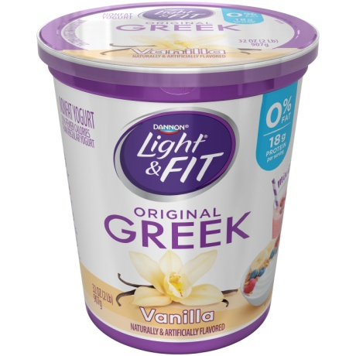
Slika 4 Grški jogurt

- Kefir:
Kefir je napitek iz skisanega polnovrednega ali posnetega kravjega mleka. Pri nastajanju kefirja pomembno vlogo igrajo kefirne »gobice« - simbioza nekaj različnih oblik mikroorganizmov: mlečnokislinskih streptokokov in kvasovk, ki pospešujejo proces kisanja mleka.

O, ta je pa res lep
Embalaža mora jogurtu kot vsakemu drugemu izdelku na tržišč nuditi primerno zaščito med transportom in skladiščenjem hkrati pa mora potrošnika pritegniti ter ga spoznati z njeno vsebino. Zato embalažo navadno sestavljajo trije ključni deli: ovoj, etiketa ter priloga.
Ovoj je del embalaže, ki neposredno obdaja izdelek. Skrbi, da se naš izdelek ne kontaminira iz okolice in mu nudi ustrezno stabilnost med transportom, skladiščenjem in kasnejšo uporabo. Jogurt ovoj tako ščiti pred vstopom mikroorganizmov ter kemičnih snovi iz okolja, ki bi mu lahko spremenile barvo, okus, vonj ali pa še kakšno drugo značilnost, ob enem pa nam omogoča, da ga varno transportiramo, skladiščimo ter na koncu ponudim potrošniku. Konkretni primeri pri jogurtu so torej lonček in njegov pokrovček ali pa plastenka z zamaškom.
Drugi del embalaže, ki je skoraj tako pomemben kot ovoj, predstavlja etiketa. Ta je namenjena komunikaciji med proizvajalci in potrošniki. Vsebina etikete je urejena tudi z zakonom pri živilu kot je jogurt pa nam pove več stvari kot sta za živila obvezna rok trajanja in tabela hranilnih vrednosti. Poleg tega so na njej navedeni tudi poreklo, vrsta izdelka, sestavine, pogosto pa so tam navedeni tudi alergeni. V našem primeru z jogurtom etiketo torej predstavljata nalepka ali tisk na ovoju.
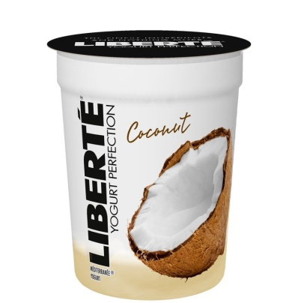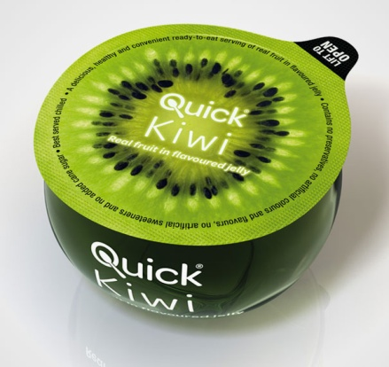
Slika 5 Estetika Slika 6 Embalaža

Kot tretja komponenta embalaže pa se pojavlja še dodatna priloga. Navadno je namenjena izključno temu, da pritegne potrošnika. Svojemu namenu služi s tem, da potrošniku pokaže certifikate in nagrade proizvajalca, hkrati pa mu pozornost pritegne z raznimi ugodnostmi, ki ga prepričajo, da je z nakupom dejansko nekaj prihranil. V primeru jogurta to predstavitev in propagando dobimo z raznimi sličicami na ovoju jogurta.
V današnjem času, v katerem veliko mislimo na okolje, pa nam zmeraj večji pomen predstavlja material iz katerega je embalaža izdelana. Tako zmeraj več plastenk za tekoči jogurt in plastičnih lončkov za čvrsti jogurt nadomeščajo alternative. Mednje prištevamo razne kartonske lončke in tetrapake, steklenice in steklene lončke ter v nekaterih primerih tudi kovinsko embalažo.
Pri izbiri embalaže pa je poleg vsega treba paziti še na njeno ceno, ki po žepu najbolj udari proizvajalca. Ta mora ob tem paziti, da izbere priročen, poceni in za okolje ne preveč škodljiv material. Ceno si proizvajalec zniža z ponovno uporabo obstojne embalaže, ki jo mora seveda potrošnik po koncu uporabe vrniti.

ZA BISTRE GLAVE
Fermentacija: presnovni proces, ki pretvori sladkor v kisline, pline ali alkohol.
Pasterizacija: postopek toplotne obdelave živila, s katerim zmanjšamo število mikroorganizmov, ki bi lahko povzročili bolezen, kvarjenje ali celo nezaželeno fermentacijo živila
Homogenizacija: intenzivno mešanje faz (navadno maščob) z namenom spraviti jih v homogeno obliko
Patogenost: možnost povzročitve bolezni s stani snovi ali mikroorganizmov, ki lahko okužijo mleko
Normalizacija: spraviti nekaj v normalno stanje. Mleku s tem spravimo količino maščob v normalno stanje
Odzračevanje: odstranjevanje neželenih vonjav iz mleka ( tudi dezodoracija)
Simbioza: sožitje, skupno življenje
Streptokoki: so kroglaste bakterije, ki se združujejo v vrste ali verige
Razrast: pospešena rast biokulture v gojišču
Separacija: ločevanje zmesi na njene osnovne sestavine.

8 VIRI IN LITERATURA

https://www.stat.si/StatWeb/News/Index/8592, 5.3.2020
https://www.stat.si/StatWeb/Field/Index/2/33, 5.3.2020
https://oblizniprste.si/slastni-zdravi-obroki/domaci-jogurt/
https://sl.clogicsecure.com/lastna-dejavnost-proizvodnja-jogurta
https://dk.um.si/Dokument.php?id=57339, 11.3.2020
https://fran.si/iskanje?View=1&Query=razrast&hs=1, 11.3.2020
https://sl.wikipedia.org/wiki/Sožitje, 11.3.2020
https://sl.wikipedia.org/wiki/Patogen, 11.3.2020
https://sl.wikipedia.org/wiki/Pasterizacija, 11.3.2020

VIRI SLIK
Slika1: https://vtnews.vt.edu/articles/2018/09/cals-cancer.html, 16. 4. 2020
Slika2: https://www.vibrantplate.com/homemade-coconut-yogurt-dairy-free/, 16.4. 2020
Slika3: https://www.foodsafetynews.com/2014/01/pasteurization-how-heat-keeps- pathogens-at-bay/, 16. 4. 2020
Slika 4: https://www.verywellfit.com/best-greek-yogurts-4163388, 16. 4. 2020
Slika5: https://www.pinterest.com/pin/23010648071259022/, 16. 4. 2020
Slika6: https://www.boredpanda.com/creative-product-packaging-part2/?utm_source=google&utm_medium=organic&utm_campaign=organic, 16. 4. 2020

